说完了步枪，机枪，冲锋枪以后，来说接下来的这个是从步枪里衍生出来的其他一些枪种，先是狙击步枪

很多人对于狙击步枪的印象是从CS这个游戏开始的，当然，也有其他渠道，但是总结一下大致的刻板印象就是

1. 精度很高（游戏里表现为开镜精度高）
2. 杀伤力很强（游戏里表现为单发毙敌，反正单发伤害极高）
3. 装弹很少
4. 射速很低（手动上弹）
5. 有个瞄准镜

这些印象对于世界上普遍存在的狙击步枪来说其实也不算错，但是实际上的狙击步枪并不能通过上述几点来定义

狙击步枪可以这么理解，以高精度，远射程为特点，专门针对特定目标进行精确的打击任务的步枪

高精度和远射程是相对于普通的步枪而言，但其实这两个不是关键的，最根本的是最后那句话，专门针对特定目标进行精确的打击任务的步枪

所以其实很多步枪只要用于专门针对特定目标进行精确的打击，执行这个任务，那都可以算是狙击步枪

只是在实战里，由于实战要求，随便拿一把步枪凑数往往达不到预期的效果，所以在一把步枪基础上对其精度，射程等等进行特化才能达到预期的效果，而这些就是我们日常交流里通俗的认为的那种狙击步枪

在这里以一把大家耳熟能详的狙击步枪为例，即AWP

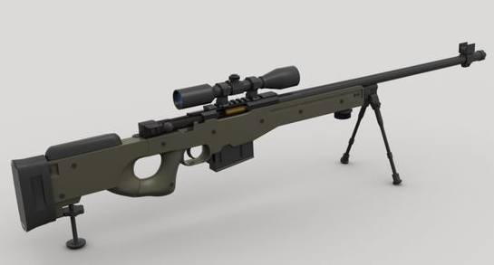

此枪由英国AI公司出品

联系上文，我们来做个对比，以体现上文说的那些特点

这是一把英国的L85A2突击步枪

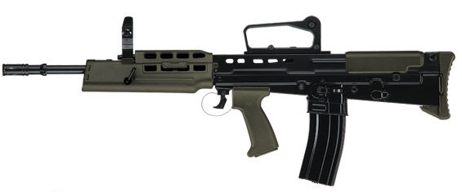

L85A2采用的是5.56x45mmNATO步枪弹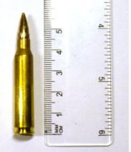

而AWP采用的是7.62x51mmNATO步枪弹

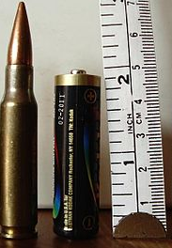

从规格尺寸上可以看出，AWP的子弹更粗更长，装药更多，因此枪口动能更高，自然其杀伤力和射程会有明显优势

然后，AWP的枪管长度是610MM，L85A2是518MM

一定范围里，枪管越长，子弹在枪管里加速度越大，出枪口的初速越高，发射药对其的作用就更充分，这样用于推动弹头的能量就更多，因此，一定范围内枪管越长对于精准度和杀伤力和精确度都有利

另外为了保证枪的精度，狙击步枪的枪管往往特别加工过，以此来保证精密性，这带来的成本上升是不可忽略的，相比之下普通步枪的枪管加工就不如狙击步枪

那为什么时至今日依然有大量狙击步枪是手动而非自动的呢？

原因是手动的在精度上有先天优势

手动步枪的精度优势如下：

1. 可以把全部的发射药能量用于推动弹头，因此精度，射程，杀伤力能提高到极致，而自动步枪之所以能自动往往是因为使用发射药产生的一部分能量来推动枪内部件的运作，所以它能自动射击，但是这会导致发射药能量分散，不能全部作用于弹头，所以手动比起自动在精度，射程等等方面都有先天优势
2. 子弹发射瞬间，会因热胀冷缩而使得弹壳也一同瞬间膨胀，手动步枪可以根据自身需要或者任务需要调配不同的发射药装入子弹来执行任务，因为退壳是手动进行的，合理程度上不用担心因此造成的退壳故障问题，自动步枪不一样，如果弹壳膨胀导致退壳失败，就无法继续射击，必须排除故障才能继续射击，因此自动步枪在发射药调配上不如手动步枪，此外还不能把枪管做的过于精密，这也会导致弹壳因膨胀无法正常退弹而不能正常射击

关于瞄具的话，由于为了远程精确射击需要，所以需要瞄具以更好的看清目标

不过手动的这种狙击步枪也有缺陷

射速太低，成本高，生产困难，而且其高精度大射程优势在很多时候派不上用场

所以相比于这种狙击步枪，又有一种“相对低配”的步枪，被称为精确射手步枪（DMR）

精确射手步枪在这里以MK14 EBR为例，这是一把M14步枪的现代改进型

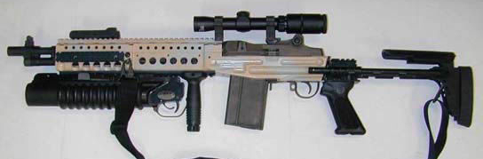

相信很多玩过各种FPS的玩家看到这个并不陌生

以此枪相比于AWP会有如下特点

1. 因为半自动的原因，精度先天不如AWP，但是因为是半自动，射速比AWP高
2. 弹匣容量比AWP高，图中采用的是20发的弹匣
3. 成本和生产难度比AWP低
4. 相比AWP专注于远距离的性能，MK14更加专注于高于普通突击步枪的交战距离（西方的理想交战距离一般设置在200米，实战以100米以内为主），但不追求和AWP同等的远距离性能
5. 弹药和AWP一样，采用7.62x51mmNATO弹，因此射程和杀伤力都比普通的突击步枪明显强
6. 总的来说是一种介于突击步枪和狙击步枪之间填补其空缺的武器

这种武器的实战需要以美军为例，1968年美军开始把M14撤装，之后在海湾战争爆发后，因为作战环境集中在中东，射击距离变长，突击步枪显得力不从心，于是又从垃圾堆里翻出M14来改装，MK14 EBR的100米验收精度为1.5MOA（表示散布范围的说法，此数字越小代表散布越小，精度越高），比普通突击步枪高很多，虽然不及很多常见狙击步枪，但是射速高，而且精度在实战实际需求可以满足需要，所以MK14 EBR服役至今

在过去英军也使用L115（L96的衍生型号之一，AWP也是L96的衍生型号）作为精确射手步枪，后来改用AR10半自动步枪的改进型，原因是AR10的射速更高，在常用的中距离射击上优势更大

另外还有一些半自动步枪比较特殊，因为其制造工艺非常好，因此在一定条件下其精度不亚手动步枪

例如采用三脚架射击时100米距离上可以把散布打进一个硬币的PSG-1

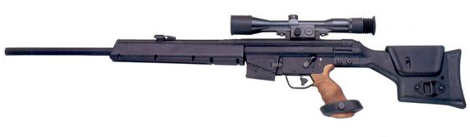

接下来说的是反坦克/反器材步枪

很多人都知道一把叫巴雷特的大口径步枪，巴雷特型号很多，不过大口径步枪算是大家对其的第一印象

现在人们把这种大口径步枪称为反器材步枪，以此来指代其主要执行的用于打击轻装甲或者车辆的任务的步枪

最早这类步枪由德国在一战末期发明，在当时是为了应对坦克而发明的，因为当时机械化水平低下，火炮机动性差，士兵的步枪根本打不动坦克，而坦克上有炮和机枪，可以认为当时坦克只要一直在动，那就是个钢铁怪物

那要如何应对？当时的坦克虽然士兵手里的步枪打不动，但是就厚度的数字来说还是很薄的，所以就有了如下这种武器，通俗来说其实就是用大号的枪发射大号的子弹来打大号的载具

这是毛瑟M1918反坦克步枪，口径13.2mm，设计上没有什么亮点，只是把老步枪等比例放大罢了，此枪很重，尺寸很长，所以需要2人小组一同操作，单发射击

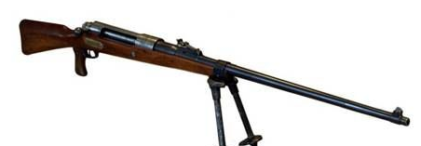

这是反坦克步枪，之后到了二战结束为止，同样的这种思路的大口径反坦克步枪都是反坦克作战的主要武器之一，但是在二战期间，随着坦克的防护逐渐进步到反坦克步枪就算攻击薄弱地位也无法击穿的地步，反坦克步枪就开始退出了一线

于是问题来了，打不动坦克，但是大口径的优势还是在的，那干啥？于是反坦克就变成了反器材

说穿了其实就是打不动坦克了，打坦克下一级的载具和一下防护的东西，这就是现在的反器材步枪（现在的反器材步枪其实连很多步兵战车也打不动）

于是这类步枪的特点如下：

1. 非常大和重，单人无法独立运作，往往需要二人以上（一人枪一人弹分担）
2. 使用大口径子弹，因此杀伤力和射程都远超普通的步枪
3. 本质上就打击载具的任务来说，对于精度需求不是很高

接下来这里举个例现代反器材步枪耳熟能详的例子，巴雷特M82A1

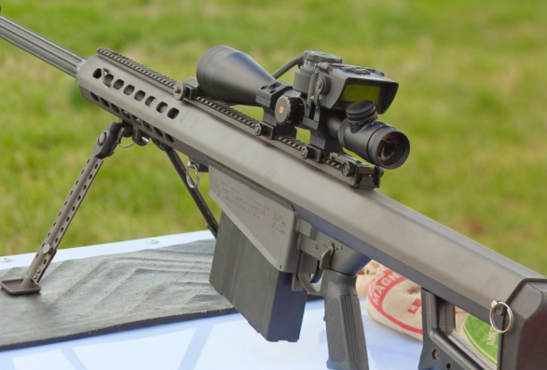

此枪在80年代于美国推出

问题来了，它最早被美军采购是拿来干啥的？

最早在1990年被美国海军陆战队采用，125支，用于攻击反器材攻击和爆炸物处理，爆炸物处理的意思就是排爆枪，打地雷用的

巴雷特精度如何？此枪是半自动，半自动的缺点上文已经说了，除此之外它的自动原理是枪管短后座原理，这是一种用后坐力来工作的，另一种用这个原理的著名枪械叫M2HB重机枪，这种原理的巴雷特系列精度可想而知

那巴雷特为啥创造过狙杀记录？因为这种大口径步枪在中东那种视野广阔的环境里有得天独厚的优势，中东恐怖分子往往只有基本的轻武器，所以他们被极远距离上的M82射击的话根本无法还击，这种“追着打”造就了M82的狙杀成绩

那么M82的杀伤力如何？有人认为国际公约禁止，那完全是搞笑，155MM榴弹炮能打人，12.7mm的巴雷特不给？谁这么说给他一砖头就行了，或者让他把原文拿出来。巴雷特使用的是12.7x99mm弹，M2HB重机枪用的也是这种弹药，两者杀伤力其实相差不大，都无法应对坦克和一些步兵战车，不过可以攻击卡车或者轻装甲目标并有有效成果

很多人认为巴雷特可以一枪把人打成两节，其实这种子弹穿透力非常强，打人会直接穿过去，能量不会都作用到人体上，所以没法把人打成两节的，甚至很多时候穿透力过强导致的过穿会连四肢都不一定打的断（不过多数情况下打出一个大洞是不在话下的）

巴雷特的后坐力能不能震碎人的骨头？

这么想的人都是傻逼，而且有自残倾向

是这样的，此枪有制退器可以减少大量的后坐力，此外枪重十几公斤可以进一步减少作用到自身的后坐力，另外巴雷特的公司早就想好了，枪是给人用的，所以有各种缓冲设计，根本不能打碎人的骨头。

如果你见到一个执意认为能震碎骨头的，请把他放到在地上，然后用巴雷特的枪托往死里砸他，把他骨头都砸碎来成全他的愿望。

接下来介绍霰弹枪

霰弹枪其实定义相当简单

就是打霰弹的枪

霰发音是xian的第四声，不过很多人读成散弹枪，在通俗交流里不成问题，但是缺陷在于，如果讨论到其他话题的话，散弹很容易和散装子弹混淆，所以个人建议习惯还是尽快改的比较好

霰弹泛指内含多发弹丸的子弹，这是霰弹枪的主力弹药，当然不代表霰弹枪只有这一种子弹，除此之外还有例如独头弹这种，不过主要还是霰弹

霰弹枪的最大优势在于，近距离时对于无防护目标可以对其造成很大的单发杀伤力，由于弹丸穿透力很差，所以打入人体后很难穿出来，这点有利于警方作战时避免因为过穿影响伤及无辜

但除此之外可以说都是缺点，霰弹枪普遍没有膛线，弹丸很小，造型上像钢珠（或者就是），所以霰弹枪的射程非常短，虽然枪口动能高，但是单个弹丸的杀伤力也低，而且单个弹丸比起手枪弹的穿透能力都是远远不如的，因此当敌人有掩体或者一定等级的防弹衣的时候，霰弹枪完全无能为力

在电影里，霰弹枪经常表现为一枪把人击飞，然而现实里霰弹枪的杀伤力远低于这种艺术表现，其实现实案例有犯罪分子身上中了至少27个弹丸依然在和警方作战的，显然电影完全不能说明事实

另外还有人认为霰弹枪在巷战里非常强，实际上也不存在这种情况，1993年美军在索马里的摩加迪沙冲突里，霰弹枪的配备屈指可数，它们的作用甚至只是为了破门而准备的，有自动步枪还用霰弹枪干啥？

还有一点，关于霰弹枪的散布，很多人也认为霰弹枪一打一大片，可以有效压制敌人。其实霰弹枪的散布过大毫无用处，本来单发杀伤力已经够小了，过大的散布只会导致敌人被命中的弹丸耿少平，而且20米以外的霰弹枪散布已经开始很坑了，实际上霰弹枪在近距离（10-15米）的散布里可以集中在人的躯干范围内

那问题来了，霰弹枪现实里在军警单位是干什么的？

首先霰弹枪大规模参与大型战争大概是一战，当时美国参战的时候把霰弹枪也带去欧洲了，在堑壕战里发挥了不小的作用，德国确实曾就此抗议过霰弹枪，不过没啥用。由于霰弹枪在堑壕里的作战距离极近，霰弹枪可以一枪直接击倒敌人，因为当时士兵缺乏防护设备，而且医疗水平低，处理伤口很麻烦，所以霰弹枪在当时算是如鱼得水

但是霰弹枪的固有问题让它注定无法成为战争的主角

在后来冲锋枪被研发出来以后，近距离作战里霰弹枪就被冲锋枪取代了其地位，当然霰弹枪很可能从来就没在军队里有过什么步兵班的正规编制。二战时期，主要国家的步兵班都装备有冲锋枪，冲锋枪的全自动火力远强过霰弹枪，霰弹枪无法在远距离上对抗步枪，也无法在近距离对抗冲锋枪

之后随着突击步枪的普遍服役，冲锋枪和霰弹枪都转入了二线，最后霰弹枪甚至转入了三线，在军队里的主要作用仅仅为了破门。

接下来看下霰弹枪的具体缺陷

1. 射程短

这原因是因为没有膛线和弹药自身的问题，就算换用独头弹，射程也没法提升的很多

1. 装弹少

这原因是是子弹太大，因为口径很大，所以霰弹枪的装弹一直都很少，过多的弹药又会显得特别重

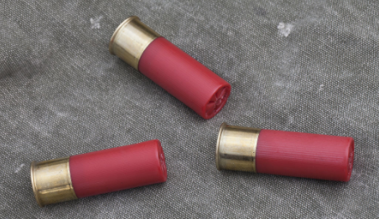

1. 装弹和体积无法调和

因为子弹大，要装足够的弹药，体积也会大，所以霰弹

枪的尺寸往往很长，但即使如此也很难装更多的弹药

1. 穿透力很差

霰弹枪对一定等级以上的防弹衣和掩体往往力不从心，而且随着距离的拉大，在步枪看来的近距离对于霰弹枪都是无能为力的

在电影里霰弹枪的艺术效果被放大，因此误导了很多人，在2010年的敢死队里可以看见敢死队队员手持AA-12霰弹枪大杀特杀的场面，而实际上AA-12作为很多人（原因是游戏里有，电影里也有）熟知的一款全自动霰弹枪，性能到底如何呢？

首先它的射速是每分钟300发IMG_256

这个射速远比当今主流的突击步枪和冲锋枪低

它的重量是IMG_256

高达了5.2公斤的空重，而尺寸有IMG_256

将近一米

也就是一个又大又重还带有霰弹枪固有的一大堆缺陷的武器，此外，它甚至还不能在近距离作战里依靠射速压制突击步枪和霰弹枪

此枪在1972年已经推出，之后经过多次修改，但是实际上到2005年为止正式的军队的销售记录只有10把

那军队用的都是什么霰弹枪？

泵动的，半自动的，例如M870和M1014

为什么军队不用全自动霰弹枪？因为根本没啥用，又大又重还不知道能干啥

泵动的好处是什么？泵动就是俗称的打一发上一发的霰弹枪，好处就是可靠性好，结构简单，半自动就是射速快一些，这两者已经完全满足实战需要了

霰弹枪因为子弹的问题，较少采用弹匣供弹，因为弹匣的弹簧在长时间放置里可能会把子弹的外壳压变形导致供弹不畅

实际上AA-12的可靠性毛病相当多，是一款“活在电影里的枪”

而接下来提到的是关于霰弹枪的特殊弹种

首先是独头弹，顾名思义就是只有一发弹头的霰弹枪子弹，依靠重量在飞行时保持稳定，能让霰弹枪的精度和射程都有所提高，但即使是这样，霰弹枪射程依然不算远，这种子弹多以打大型猎物为主，用来执法杀敌则很少

而事实上确实也有拿来执法的，中国有过独头弹击倒犯罪分子的案例，独头弹击穿了犯罪分子的身体，穿出后又打在右臂上

不过独头弹做不到所谓的一发把人打碎的这种说法，甚至打不断四肢

另外

霰弹枪的口径很大，普遍的超过18MM，因为口径大，子弹大，所以对其子弹的各种魔改民间黑科技就比较多

有专门改进的用于穿透防弹衣的弹药，这种弹药据说可以打穿4级防弹衣

但是，绝大多数场合下霰弹枪都只配备霰弹